По состоянию на: *28.05.2024*

**Инвестиционный Паспорт**

**объекта культурного наследия,**

**планируемого к вовлечению в хозяйственный оборот**

**в рамках пилотного проекта с участием АО «ДОМ.РФ»**

**Рязанская область**

|  |  |
| --- | --- |
| **Сведения о здании** | |
| Характеристики объекта  *(в соответствии с данными ЕГРН)* | Кадастровый номер 62:14:0050101:489  Вид объекта недвижимости: здание  Назначение: Многоквартирный дом  Адрес: Рязанская обл., Ряжский р-н, с.Большая Алешня, Новая ул., д.6  Площадь 178.4  Количество этажей: 2 |
| Статус ОКН, реестровый номер в ЕГРОКН | ОКН федерального значения – "Дом", XVIII в., входящий в состав объекта культурного наследия федерального значения "Усадьба Кикиных", XVIII – XIX вв.,  621610485530056 |
| Сведения о зарегистрированных правах | Муниципальная - Ряжский муниципальный округ Рязанской области (дата государственной регистрации 12.03.2024) |
|  |
| Готовность пользователя и арендатора прекратить права |  |
| Фактическое использование объекта | здание не используется |
| Техническое состояние объекта по данным Акта технического состояния; реквизиты АТС | Состояние: неудовлетворительное;  Акт технического состояния объекта культурного наследия от 03.11.2023 № 49 |
| Реквизиты документа о признании ОКН находящимся в неудовлетворительном состоянии | Акт государственной инспекции по охране объектов культурного наследия Рязанской области от 03.11.2023 № 49 |
| Реквизиты распорядительного акта об утверждении предмета охраны | Приказ государственной инспекции по охране объектов культурного наследия Рязанской области от 15.04.2016 № 55 |
| Информация об имеющейся документации (стадии разработки, согласования, сроки):  - о задании на проведение работ;  - о разрешении на проведение работ;  - о проектной документации | 1. задание на проведение работ по сохранению объекта № 11 от 01.04.2022 г. выдано государственной инспекцией по охране объектов культурного наследия Рязанской области;  2. разрешение на проведение работ по сохранению объекта № 40 от 16 августа 2022 выдано государственной инспекцией по охране объектов культурного наследия Рязанской области; |
| Информация об инженерных коммуникациях | Информация в настоящий момент отсутствует, направлен запрос в адрес муниципального образования –Ряжский муниципальный округ Рязанской области |
| Предполагаемый объем финансирования на восстановление ОКН | Информация в настоящий момент отсутствует |
| Информация региона о потенциальном инвесторе | Потенциального инвестора нет. Инвестиционно-привлекательное место, центр населенного пункта. |
| Предложения региона по дальнейшему использованию | Возможно использование под объекты социальной инфраструктуры с учетом пожелания инвестора, в том числе под объекты туризма |
| Примечание |  |
| **Сведения о земельном участке** | |
| Характеристики земельного участка | Земельный участок на государственный кадастровый учет не поставлен |
| Сведения о зарегистрированных правах | Информация отсутствует |
|  |
| Примечание | Информация отсутствует |

Фото ОКН

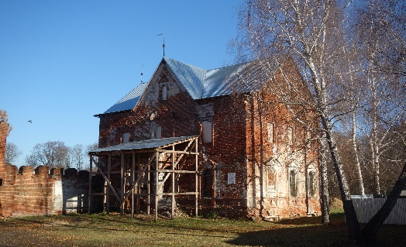

Расположение ОКН в населенном пункте:

